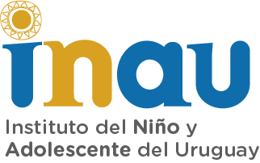

SUBDIRECCIÓN GENERAL PROGRAMÁTICA
PROGRAMA INFANCIA
Llamado Público y Abierto a Organizaciones de la Sociedad Civil

Llamado Público a Organizaciones Sociales sin fines de lucro (Asociaciones Civiles, Fundaciones y Cooperativas) para gestionar un (1) proyecto de atención integral en modalidad de Tiempo Parcial, perfil Club de Niños, denominado Alas de Colibrí que funciona en la ciudad de Fray Bentos del Departamento de Río Negro, mediante convenio de subvención con el Instituto.
-Solicitud de bases y documentación del Llamado a través de los correos electrónicos: infancia@inau.gub.uy y/o rionegro@inau.gub.uy, en Piedras 482 oficina 001 Programa Infancia, o en el Departamento de Río Negro- ciudad de Fray Bentos, Zorrilla de San Martín 1320.
-Entrega de propuestas en Dirección Departamental de Río Negro, sita en la calle Zorrilla de San Martín 1320- Fray Bentos.

PERÍODO DE PRÓRROGA:
Hasta el día MARTES 18 DE MARZO DE 2025 (inclusive), de lunes a viernes en el horario de 11.15 a 16.30 hs.

La información correspondiente al Llamado se podrá consultar en la página web institucional www.inau.gub.uy

